**TÀI LIỆU HƯỚNG DẪN SỬ DỤNG KHO HỌC LIỆU TRÊN K12ONLINE**

**Bước 1:** Thầy/Cô truy cập vào hệ thống **K12online**

Web truy cập: **K12online.vn**

Tên đăng nhập: **Mã trường**

Mật khẩu mặc định: **Binhdinh@2025**

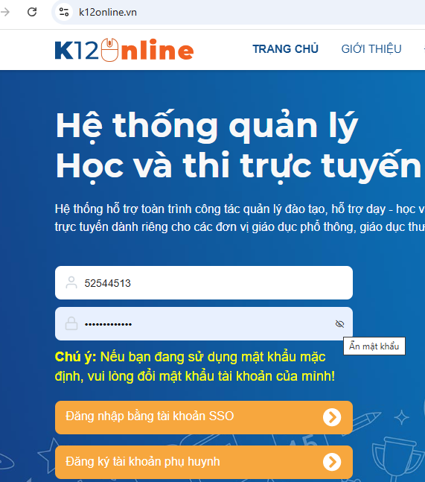

**Bước 2:** Vào Modun **Kho học liệu**

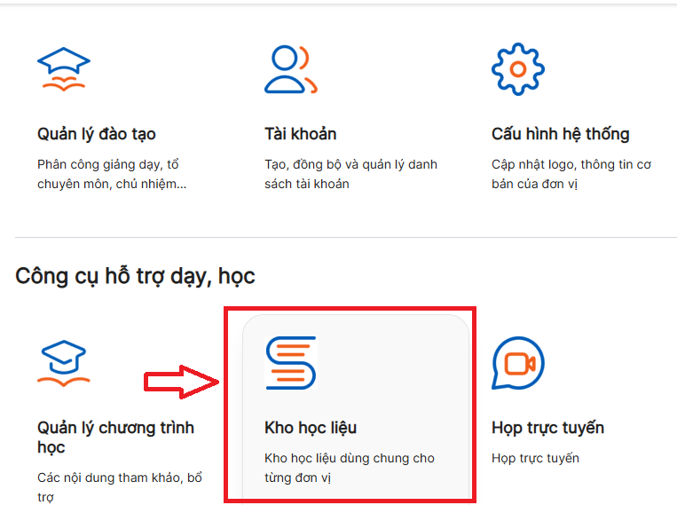

**Bước 3:**  Thầy/Cô vào Kiểm duyệt nội dung 🡪 Thêm Mới(chọn Loại File muốn đưa lên)

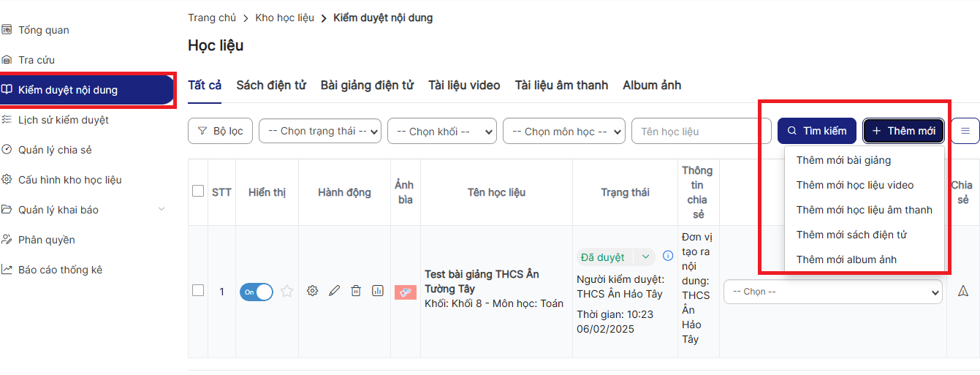

**Bước 4**: Thầy/Cô điền thông tin: Tên môn, Khối, Môn, Nội dung… và lưu lại

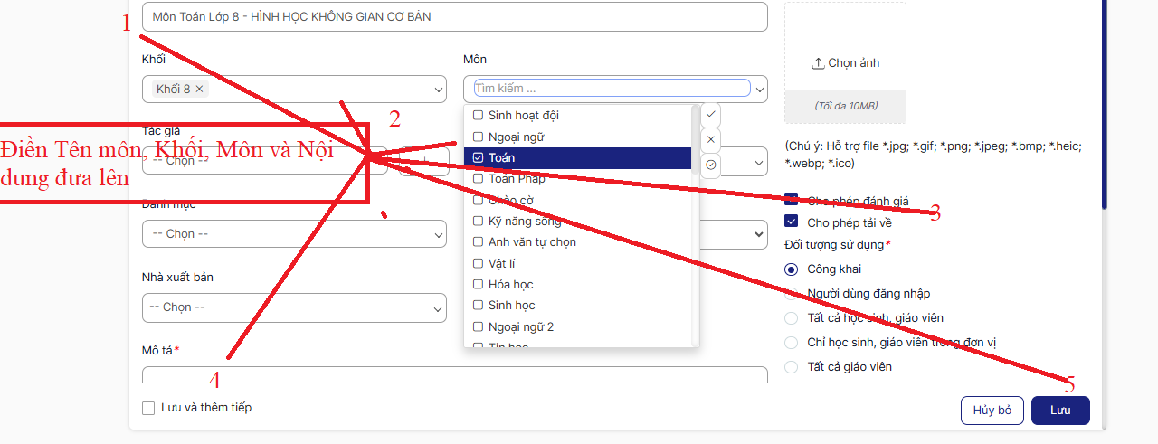

**Bước 5:** Thầy/Cô kiểm tra lại, nếu được rồi thì Chọn vào Đang Biên Tập 🡪Xuất Bản

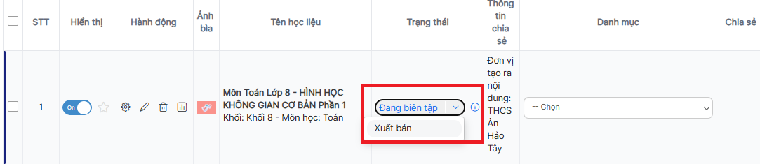

Thầy/Cô chọn Chờ Xét duyệt🡪Duyệt

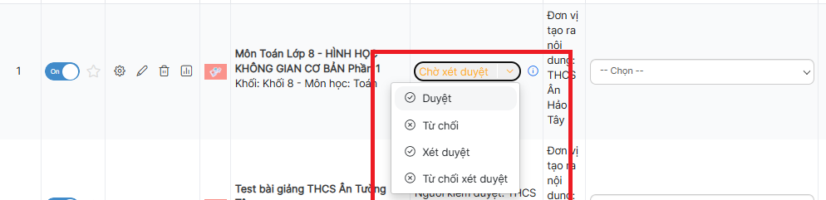

**Bước 6:** Chia sẻ bài giảng

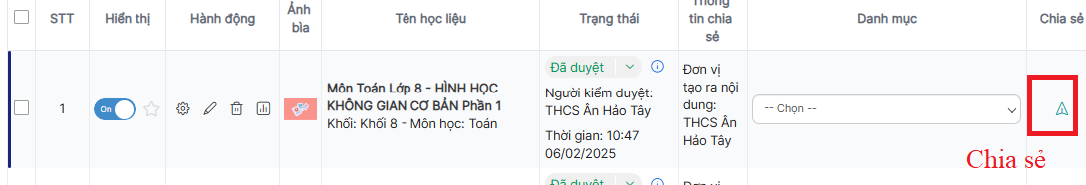

Thầy/Cô chọn mục Sở Giáo dục và Đào tạo Bình Định🡪 Chọn mục SGK của Khối

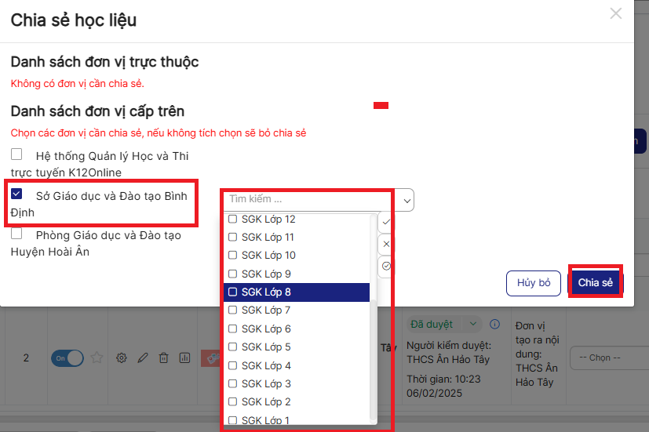

**Kết quả:**

Tài khoản Sở sẽ thấy bài giảng Trường. Nếu được duyệt sẽ hiển thị lên hệ thống của Sở

